Bài tập buổi 2 Component-Based Thinking

Họ và tên: Nguyễn Hoàng Khang
MSSV: 22718451
Lớp: DHKTPM18A

Đề bài: Thiết kế hệ thống “Course Management”
- Phân chia thành module theo Domain Decomposition.
Trong cách tiếp cận này, hệ thống được chia dựa trên các bài toán nghiệp vụ cụ thể của việc quản lý khóa học. Mỗi module là một "chuyên gia" trong lĩnh vực của nó.
- Course Content Module: Quản lý tài liệu, video bài giảng, đề cương chi tiết.
- User & Identity Module: Quản lý thông tin Sinh viên, Giảng viên và phân quyền truy cập.
- Enrollment Module: Xử lý logic đăng ký môn học, kiểm tra điều kiện tiên quyết, danh sách lớp.
- Assessment Module: Quản lý ngân hàng câu hỏi, bài tập về nhà và quy trình chấm điểm.
- Phân chia lại theo Technical Partitioning.
Hệ thống được chia theo các lớp (layers) chức năng phần mềm. Các thành phần có cùng bản chất kỹ thuật sẽ nằm chung một chỗ.
- Presentation Layer: Các Controller xử lý HTTP Request, giao diện Web/Mobile.
- Business Logic Layer: Chứa toàn bộ các hàm xử lý tính toán (ví dụ: công thức tính điểm trung bình).
- Data Access Layer (Persistence): Các Repository thực hiện câu lệnh SQL/NoSQL để lưu trữ dữ liệu.
- Infrastructure Layer: Các dịch vụ dùng chung như gửi Mail, Logging, Caching.
- Giải thích tại sao hai cách cho kết quả khác nhau.
Bạn cần giải thích cho giảng viên hiểu tại sao cùng một hệ thống mà hai bản vẽ lại khác nhau:
- Về sự phụ thuộc (Coupling): Ở Domain, sự phụ thuộc xảy ra giữa các luồng nghiệp vụ (ví dụ: Enrollment cần gọi sang User). Ở Technical, sự phụ thuộc xảy ra giữa các tầng (Top-down: Presentation phụ thuộc vào Business).
- Về mục tiêu tối ưu: Domain tối ưu cho sự thay đổi nghiệp vụ (Agility). Technical tối ưu cho sự đồng nhất về công nghệ (Standardization).
- Về dữ liệu: Trong Domain, mỗi module có thể sở hữu Schema dữ liệu riêng. Trong Technical, các lớp thường chia sẻ chung một Database tập trung.

- Đưa ra quyết định chọn kiến trúc mô-đun nào.
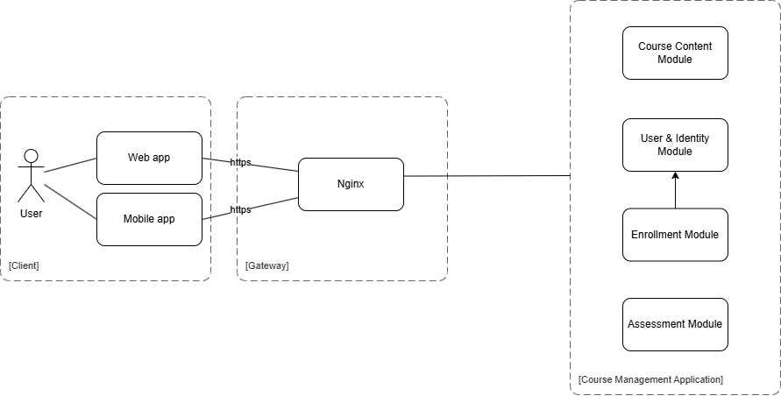
Hình 1: Kiến trúc modular theo domain
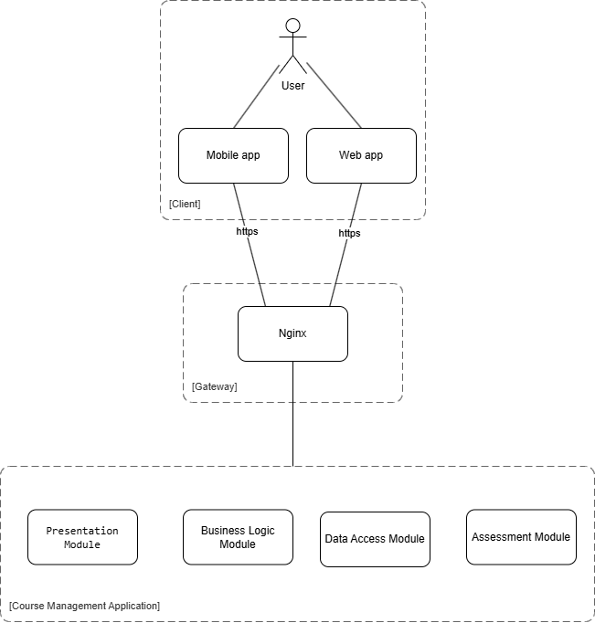
Hình 2: Kiến trúc layered theo domain

Quyết định: chọn Domain Decomposition.
Lý do lựa chọn:
- Tính đóng gói (Encapsulation): Nếu quy định về "Cách tính điểm" thay đổi, ta chỉ cần can thiệp vào Assessment Module mà không sợ làm ảnh hưởng đến logic "Đăng ký" hay "Tài khoản".
- Khả năng mở rộng (Scalability): Hệ thống Course Management thường có lượng truy cập cực lớn vào kỳ đăng ký môn học. Việc chia theo Domain cho phép ta Scale riêng lẻ Enrollment Module để chịu tải mà không cần tốn tài nguyên cho các phần khác.
- Hỗ trợ làm việc nhóm: Các thành viên trong team có thể phụ trách trọn vẹn một tính năng (End-to-end) thay vì phải đợi nhau giữa các tầng (Backend đợi Database, Frontend đợi Backend).

